Angebot für Teilnehmer im Rahmen des Cordial Cups 2015:

für teilnehmende Mannschaften: Spieler und Trainer

sowie Begleitpersonen: Eltern und Geschwisterkinder

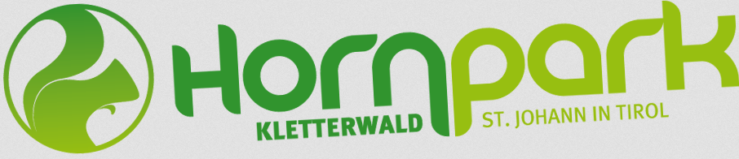
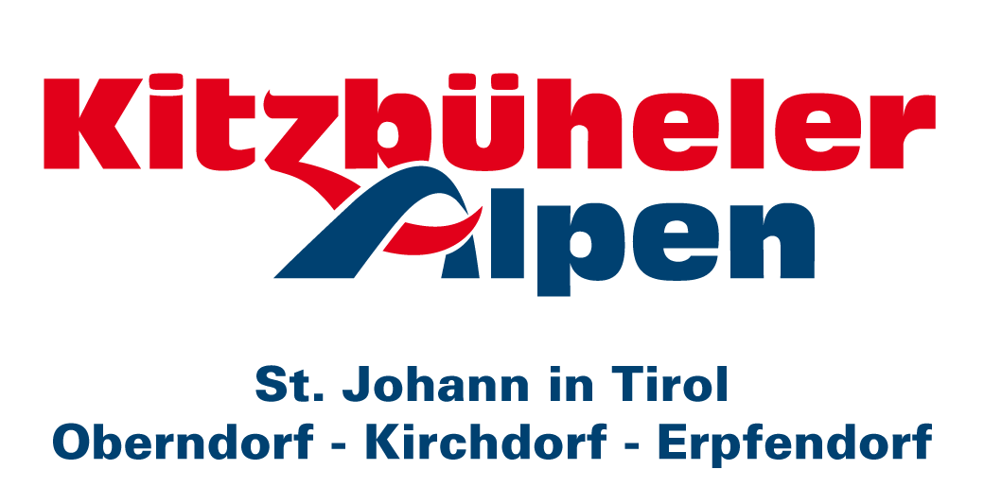

Der Hornpark Kletterwald St. Johann in Tirol bietet für die Teilnehmer am Cordial Cup Sonderkonditionen für folgende Aktivitäten (exkl. Berg- und Talfahrt zur Mittelstation) an:

Kinder (Jg. 2000 und jünger) Erwachsene

Kletterwald € 12,00 € 17,30
Miniparcours € 7,50 -
Funball – Laufen auf dem Wasser! € 5,30 € 7,50
Segway Entdeckertour – gegen Voranmeldung € 29,50 € 29,50

Das Mountain High Adventure Center in Kirchdorf in Tirol bietet für die Teilnehmer am Cordial Cup Sonderkonditionen für folgende Aktivitäten an:

Kinder (Jg. 2000 und jünger) Erwachsene

Canyoning € 36,80 € 44,30
Familien Raften € 25,00 € 33,00
Kanu- Easy Paddling € 25,00 € 33,00
Tandem Paragleiten € 74,30 € 97,00

Voraussetzung:
Für den Hornpark Kletterwald muss beim Kauf der Karte(n) das Eintrittsband des Cordial Cups an der Talstation vorgezeigt werden, für die Aktivitäten des Mountain High Adventure Centers gegen Voranmeldung unter +43 676 84 80 62 20 0 direkt vor Ort in Kirchdorf in Tirol!

Da Kinder bis 15 Jahren (Jahrgang 2000 und jünger) keine Eintrittsbänder haben, genügt die Anwesenheit und das Vorzeigen des Eintrittsbandes eines Erwachsenen.

Bei den Spielern/Mannschaften genügt die Anwesenheit des Trainers, der ein Eintrittsband des Cordial Cups vorzeigen kann.

Gültigkeitsdauer:
Samstag, 23. Mai 2015, bis einschließlich Mittwoch, 27. Mai 2015!

